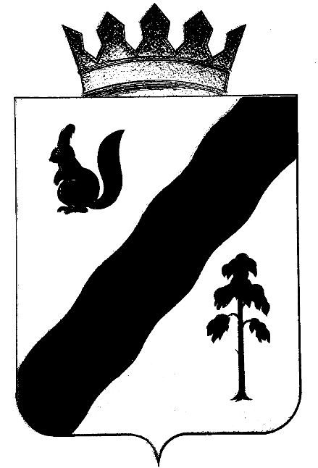
ПОСТАНОВЛЕНИЕ

АДМИНИСТРАЦИИ ГАЙНСКОГО МУНИЦИПАЛЬНОГО ОКРУГА
ПЕРМСКОГО КРАЯ

18.05.2021 № 405

О внесении изменений в состав Комиссии по делам
несовершеннолетних и защите их прав Гайнского
муниципального округа, утвержденного
постановлением администрации Гайнского
муниципального округа от 23.03.2021г № 206/1

В связи с кадровыми изменениями,
администрация Гайнского муниципального округа ПОСТАНОВЛЯЕТ:

1.Внести в состав Комиссии по делам несовершеннолетних и защите их прав Гайнского муниципального округа, утвержденный постановлением администрации Гайнского муниципального округа от 23.03.2021 № 206/1 «Об утверждении Положения об организации деятельности комиссии по делам несовершеннолетних и защите их прав Гайнского муниципального округа, её состава», следующие изменения:
1.1.Ввести в состав комиссии по делам несовершеннолетних и защите их прав Гайнского муниципального округа:
«Четину Татьяну Леонидовну – начальника отдела по Гайнскому муниципальному округу ТУ МСР ПК по КПО, членом комиссии».
2.Настоящее Постановление вступает в силу с момента подписания и подлежит размещению на официальном сайте Гайнского муниципального округа.

Глава муниципального округа – глава администрации
Гайнского муниципального округа Е.Г.Шалгинских

